一、实验目的

通过Arduino基础实验，掌握Arduino的基本使用方法。

二、实验任务与要求

将实验六-九中的24个实验在课上都做一遍。

三、实验方案设计与实验参数计算（3.1 实验方案总体设计、3.2 各功能电路设计与计算、3.3完整的实验电路……）

四、主要仪器设备

Arduino Uno板、万用表、直流电源等

五、实验步骤、实验调试过程、实验数据记录

实验步骤

1 连接电路

2 编写、调试、上传程序

3 观察、记录现象

六、实验结果和分析处理

**例程1 Hello World 实验**

当按下R键，13口LED闪烁一下，串口监视器输出Hello World！

按下其他键无反应。

|  |  |
| --- | --- |
|  |  |
| （例程1） | （例程3，下同）红灯 |
|  |  |
| 绿灯 | 黄灯 |

**例程2 LED 闪烁实验**

LED 闪烁：亮 1 秒、灭1 秒。

**例程3 交通灯设计实验**

红绿黄色LED交替亮起。这里我修改了程序，实现了绿灯剩余三秒连闪三下的功能，更加真实。

**例程4 广告灯效果实验**

模拟广告灯效果。类似流水灯。

**例程5 按键控制LED实验**

用一个按键控制LED的亮灭。

**例程6 抢答器设计实验**

用三个按钮控制三个LED灯的亮灭。

|  |  |
| --- | --- |
|  |  |
| （例程4） | （例程6，下同）红灯 |
|  |  |
| 绿灯 | 黄灯 |

**例程7 模拟量读取**

调节电位器，串口监视器上数字变化，LED灯亮度也在变化。

**例程8 PWM 调控灯光亮度**

PWM就是一种利用数字方法得到模拟输出电压的技术。

输出模拟电压 = 占空比 × 电压幅度（5V）

**例程9 温度传感器**

通过温度传感器获取温度。将手靠近传感器，串口监视器上读数发生变化。

**例程10 蜂鸣器发声**

利用蜂鸣器发出不同频率声音产生乐曲。

**例程11 光控声音**

光亮处发声。

**例程12 火焰报警**

检测到烟雾时，蜂鸣器发声。

**例程13 感热灯**

当热到一定程度时，LED灯亮起。

注：以上四个例程，因现象无法在报告内展现，故没有实验结果。不过，在例程13中，将热敏电阻换成光敏电阻，效果很明显，下图也给出了LED端的波形图。

|  |  |  |
| --- | --- | --- |
|  |  |  |
| （例程7） | （例程9） | （例程13改）PWM波 |

**例程14 倾斜开关**

倾斜拓展版到一定角度时，LED灯熄灭。

|  |  |
| --- | --- |
|  |  |
| （例程14）亮 | 灭 |

**例程15 74595 接口扩展**

借助该拓展，用三个Arduino端口就可以控制

8个LED灯， 一个8比特数的各位数字刚好与这些灯一一对应。

在本例中，这个八比特数的范围为[0,28-1]，步长为1。

|  |  |
| --- | --- |
|  |  |

（例程15）

**例程16 8×8点阵**

实现ABCDEFGHI依次显示。

|  |  |
| --- | --- |
|  |  |
| （例程16） | |

**例程17 数码管显示**

间隔1s显示1-9。

**例程18 四位共阴数码管显示**

显示自己学号后四位。

|  |  |
| --- | --- |
|  |  |
| （例程17） | （例程18） |

**例程19 LCD 1602 显示**

让液晶屏亮起来，显示内容。这里可以任意更改显示内容。

|  |  |
| --- | --- |
|  |  |
| （例程19） | |

**例程20 舵机控制**

使舵机转动到用户输入角度所对应位置，并将角度显示在串口监视器上。

注：我的舵机没有指针，舵机转到哪个角度都一样，无法在报告中体现。

**例程21 步进电机**

控制步进电机转动。

|  |  |
| --- | --- |
|  |  |
| （例程21） | |

**例程22 红外遥控**

利用红外遥控器发出的红外载波信号，经一体化红外接收头接收并解调，来控制相应 LED 通断。

注：可能是IRremote库的版本问题，程序实际运行时可以接受遥控器信号，但无法解码，如下图：

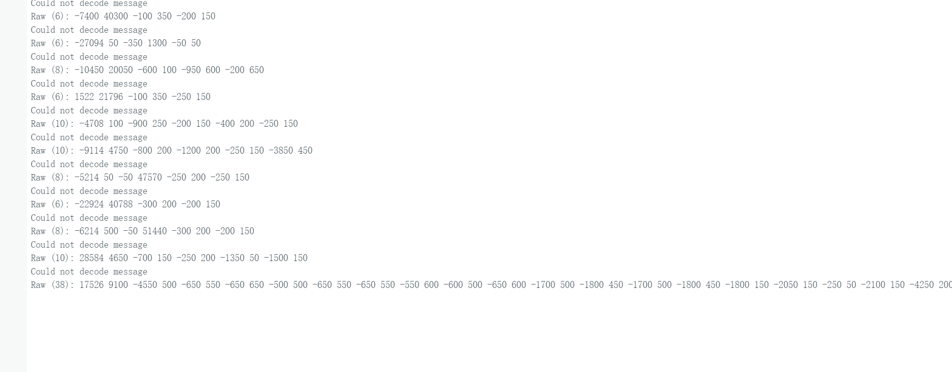

**例程23 超声波测距**

本例中使用传感器对大幅的平面进行静止测距，并将结果输出至串口。

|  |  |
| --- | --- |
|  |  |
| （例程20） | （例程23） |

**例程 24 继电器**

利用继电器控制大负载电路。本例中，按下按钮来控制继电器，进而控制风扇开关，同时可在串口监视器上观察程序运行状态。

|  |  |
| --- | --- |
|  |  |
| （例程23）风扇关闭 | 风扇打开 |

七、讨论、心得

八、思考题